

信息工程学院
实 验 报 告 册
2025 ~ 2026 学年 第 一 学期

课程名称 通信工程设计
学生院系 信息工程学院
专 业 通信工程
班 级
姓 名
学 号
实验地点 汇森融合通信实验室602
指导教师 彭泓森

实验项目 | 通信图纸基础信息解析
实验日期 | 2025年11月21日 (星期五第3-4节)
实验成绩
一、目的和要求（目的要明确，抓住重点，符合实验指导书中的要求）

利用制图工具绘制通信工程图纸的基础信息。

二、实验内容（用最简练的语言反映实验的内容）
1.练习图框的绘制，用所学绘图命令完成至少一种图纸图框（A4，A3 等）的绘制（包
括横向和纵向），注意截图标注步骤。注意：外框线不打印，放置层位置 Defpoints 层，
打印边界和其他边界缩进如下图：
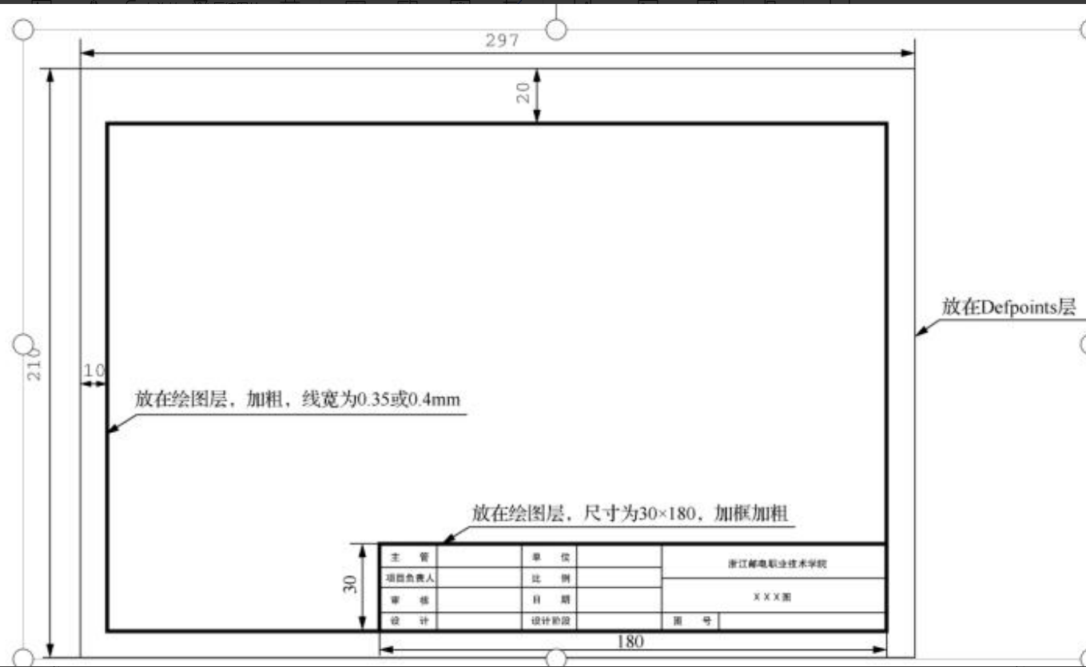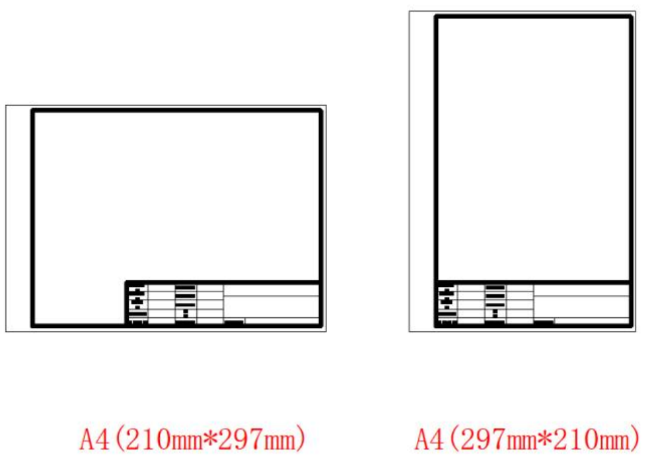
2.练习指北针的绘制,通常情况下，指北针的尺寸要求如下：
1）指北针的长度：根据实际需求和绘图比例，指北针的长度一般在10~30mm之间。
（2）指北针的宽度：指北针的宽度通常与长度成比例，保持在5~15mm之间。
（3）指北针的箭头长度：指北针箭头的长度一般为5~10mm。
3.练习图衔的绘制, 用所学绘图命令完成2种图衔绘制（第1个必须绘制，后面要用，第2个剩下图的任选其一）。注意图衔（建议用直线和多线段命令绘制）在图纸右下角，尺寸格式固定，绘制完成后可保存为块，后面使用。
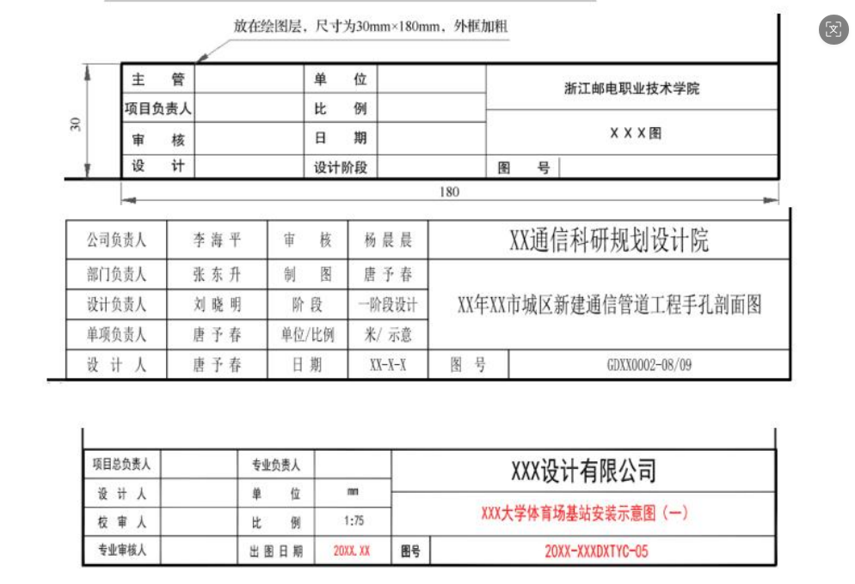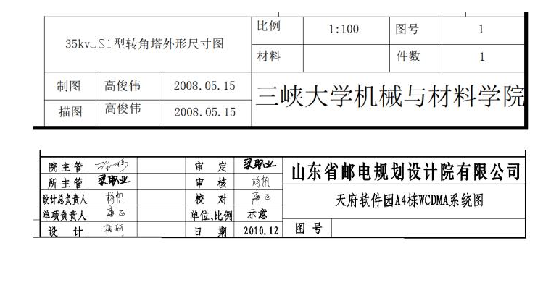
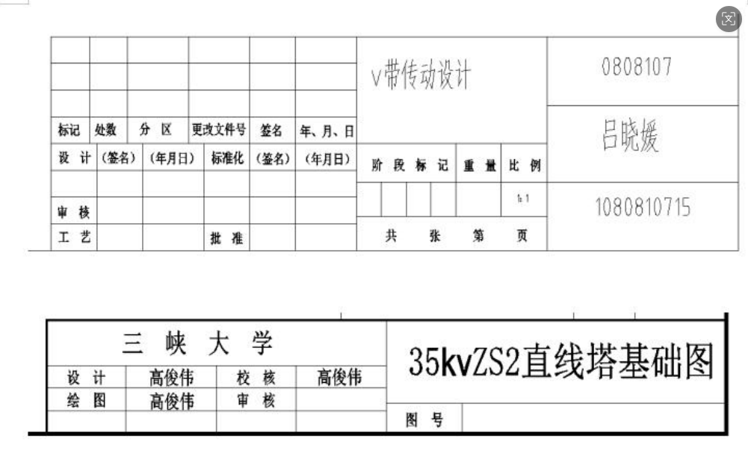
三、实验原理、步骤、或流程（依据何种原理、操作方法进行实验，要写明需要经过哪几个步骤来实现其操作）
1. 图框绘制（以 A4 纵向为例）
（1）绘制外框：输入 REC（矩形）命令，指定对角点绘制 210mm×297mm 的矩形，选中该矩形，将图层设置为 Defpoints 层（非打印层）。
（2）绘制内框（打印边界）：输入 X（打断）命令打断外框矩形，再输入 O（偏移）命令，将外框上边向下偏移 20mm，左、右、下边向内偏移 10mm，生成内框；选中内框，将图层设置为绘图层，线宽设为 0.4mm，最后用 TR（修剪）命令修剪多余线条。
（3）绘制图衔区域：输入 REC（矩形）+TK（追踪）命令，以内框右下角为基点，绘制 30mm×180mm 的矩形，放置于绘图层并加粗线宽。
（4）分割图衔表格：以图衔左边为基准，输入 O（偏移）+C（复制）命令向右偏移 20mm、50mm、70mm、100mm；以图衔上边为基准，向下偏移 7mm、10mm、14mm、24mm，用 TR（修剪）命令修剪多余线条，形成表格分区。
（5）填写图衔信息：输入 T（文字）命令，在图衔分区内填写单位（南阳理工学院）、项目负责人、比例、图名、审核、设计、日期、图号等信息。
（6）横向图框绘制：重复上述步骤，将外框尺寸调整为 297mm×210mm，其余设置不变。
2. 指北针绘制
（1）绘制圆形：输入 C（圆）命令，绘制半径为 10mm 的圆形（长度 20mm，符合尺寸要求）。
（2）绘制中心线：输入 L（直线）+TK（追踪）命令，以圆心为起点，绘制水平和垂直两条中心线，超出圆形边界 2mm。
（3）绘制箭头：以水平中心线右端为基点，输入 L（直线）命令绘制等腰三角形（箭头长度 8mm），再输入 MI（镜像）命令，以垂直中心线为镜像轴，复制生成左侧箭头；输入 H（填充）命令，将箭头填充为白色。
（4）标注文字：输入 T（文字）命令，在圆形右上角标注 “北” 字，设置字体大小与指北针比例协调。
3. 图衔绘制（第 1 种必绘图衔）
（1）绘制图衔外框：输入 REC（矩形）命令，绘制 30mm×180mm 的矩形，放置于绘图层并加粗线宽。
（2）分割分区：按 “图框绘制” 中步骤（4）的偏移方法，分割出单位、主管、项目负责人、比例、图名、审核、设计、日期、图号、设计阶段等分区。
（3）填写与保存：输入 T（文字）命令填写各分区信息，选中整个图衔，输入 B（创建块）命令，命名后保存为块，便于后续调用。
（4）第 2 种图衔绘制：参考示例格式，重复上述（1）-（3）步骤，调整分区分割方式，填写 “设计负责人”“单项负责人”“单位 / 比例” 等额外信息，保存为块。

四、实验记录（记录实验过程中所见到的现象、实验结果和得到的有关数据，可以插入图、表、关键程序代码等）
1. 图框绘制
成功完成 A4 横向与纵向图框绘制，外框（Defpoints 层）不打印，内框线宽 0.4mm，图衔区域 30mm×180mm 规范，结果如下：
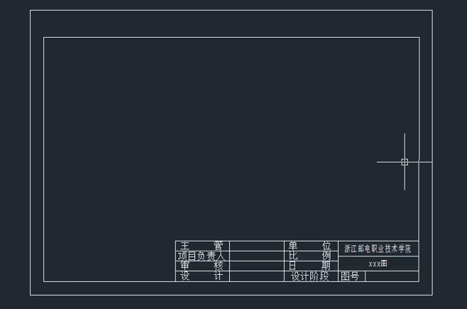

2. 指北针绘制：
指北针尺寸比例协调（直径 20mm，箭头长度 8mm），箭头对称，“北” 字标注清晰，结果如下：
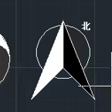
3. 图衔绘制：
图衔绘制完成，尺寸 30mm×180mm，分区合理，信息填写规范，已保存为块，结果如下：
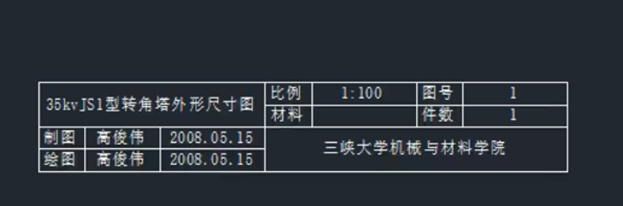

五、实验结论（对实验结果和数据进行分析和解释，并通过信息综合得出有效的实验结论）
成功完成通信工程图纸基础元素（A4 图框、指北针、2 种图衔）的绘制，所有元素尺寸符合行业规范：图框内外框分层清晰，非打印层与打印层设置正确；指北针比例协调、箭头对称；图衔格式规范、信息完整，可保存为块复用。
实验过程中验证了矩形、偏移、修剪、创建块等命令在工程图纸基础元素绘制中的实用性，掌握了 “分层设置”“比例控制”“规范分区” 的核心方法，达成了 “掌握通信工程图纸基础信息绘制” 的实验目标。

六、实验总结（实验中遇到的问题及解决过程，实验中产生的错误及原因分析、实验体会和收获等）
1. 遇到的问题及解决过程：
指北针箭头不对称：绘制箭头时因三角形顶点定位不准，导致左右箭头长度不一致。启用对象捕捉（端点、中点）功能，重新绘制三角形并通过镜像命令复制，确保箭头对称。

2. 实验体会和收获
熟练掌握了图框、指北针、图衔等通信工程图纸基础元素的绘制规范与方法，深化了对图层管理、比例控制、块保存等功能的理解。深刻认识到通信工程制图的规范性至关重要，一个细节的偏差可能影响整个图纸的实用性。

